Пояснительная записка
Содержание и структура работы: задания работы направлены на определение уровня овладения предметных результатов по предмету «Музыка». Содержание предлагаемых заданий не выходит за пределы курса музыки основной школы. Материалы диагностической работы соответствует содержанию федеральной рабочей программе по Музыке 5 класс.
Работа состоит из трех частей. Часть А, Б представляет собой тестовые задания закрытого типа (с выбором варианта ответа). Часть В - 1 задание с развернутым ответом на поставленные вопросы.
Уровень заданий: Часть А,Б – базовый; часть В – повышенной сложности.
Время выполнения работы - 1 урок, 40 минут.
Описание формы бланка для выполнения работы: работа выполняется непосредственно в тексте работы, ответы вносятся в соответствии с указаниями в заданиях.
Критерии оценивания:
Оценка определяется количеством набранных баллов.
Максимальное количество баллов при выполнении заданий:
Часть А | 10 баллов
Часть Б | 10 баллов
Часть В | 3 балла

 | ООП | АООП
отлично | 25-33 балла | 21-33 балла
хорошо | 17-24 баллов | 14-20 баллов
удовлетворительно | 9-16 баллов | 6-13 баллов
неудовлетворительно | 0-8 баллов | 0-5 балла

Часть А.
1.Что не является вокальной музыкой?
а) Музыка, исполняемая голосом без слов.
б) Музыка, исполняемая на различных музыкальных инструментах.
в) Музыка, исполняемая голосом.
2.Жанры инструментальной музыки:
а) Балет, опера, симфония.
б) симфония, концерт, сюита
в) Балет, вокализ, симфония.
3.Романс “Жаворонок” написал русский композитор
а) С.В. Рахманинов б) Г. Свиридов в) М.И. Глинка
4.Русские композиторы – это
а) М.И. Глинка, С.В. Рахманинов, П.И. Чайковский.
б) Г. Свиридов, П.И. Чайковский, В. Моцарт.
в) С.В. Рахманинов, Г. Свиридов, И. Бах.
5. Произведение, предназначенное для пения без слов
а) вокализ б) романс в) хор
6. Низкий мужской голоса.
а) бас б) тенор в) сопрано
7. Руководитель оркестра или хора:
а) дирижёр б) композитор в) педагог
8. Оркестровое вступление к балету, к опере:
а) прелюдия б) увертюра в) антракт
9.В каком из музыкальных жанров звучит ария?
а) в балете б) в симфонии в) в опере
10.Музыкальный спектакль, где действующие лица танцуют
а) опера б) балет в) романс
Часть Б.
1.Перед вами портреты композиторов, в какой стране они жили (соедини цифру с буквой и портретом):

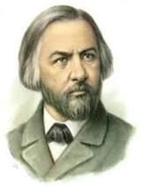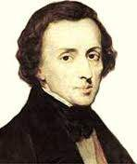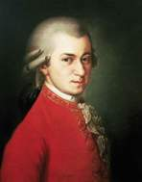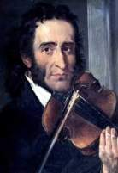
1. М.Глинка  2. Ф.Шопен  3.В Моцарт  4. Н.Паганини | А) Италия  б) Россия  в) Польша  г) Австрия

- Какой из музыкальных инструментов не относится к группе
«струнно-смычковых»:________________________________
а)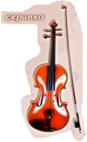б)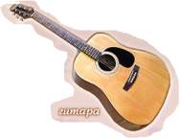в)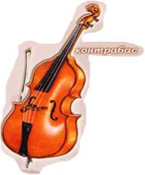

- Соедините фамилия композиторов и названия их произведений
1. А.К. Лядов а) «Реквием»
2. С.С.Прокофьев б) «романс «Венецианская ночь»
3. П.И.Чайковский в) «Кикимора»
4. М.И.Глинка г) балет «Щелкунчик»
5. В.А Моцарт д) кантата «Александр Невский»
Часть В.
Послушайте произведения и ответьте на вопросы
1) Кто исполняет музыку, назовите услышанные музыкальные инструменты
2) Как вы думаете, когда создана эта музыка: древность, средние века или современность?
3) Нравится ли вам эта музыка и почему? _________________________________________________________________________________________ _________________________________________________________________________________________ _________________________________________________________________________________________ _________________________________________________________________________________________ _________________________________________________________________________________________ _________________________________________________________________________________________ _________________________________________

Ответы:
Часть А
1 | Б
2 | Б
3 | В
4 | А
5 | А
6 | А
7 | А
8 | Б
9 | В
10 | Б

Часть Б
1 | 1б, 2в, 3г, 4а
2 | Б
3 | 1в, 2д, 3г, 4б, 5а

